



Modelo de Casos de Uso

CheckPoint

Laboratorio de Desarrollo de Software

GVR







El modelo de casos de uso describe la funcionalidad propuesta del nuevo sistema.

*Este modelo se basa en la descripción de elementos o usuarios externos al sistema (actores) y de la funcionalidad del sistema (casos de uso). Un Modelo de Casos de Uso describe los requerimientos funcionales de un actor en términos de las interacciones, la utilización de este modelo presenta el sistema desde la perspectiva de su uso y esquematiza como proporcionará valor a sus usuarios.*

*El modelo de casos de uso sirve como acuerdo entre clientes y desarrolladores para limitar las funciones con que dispondrá el sistema.*

Tabla de contenido

Requerimientos 4

Requerimientos Funcionales 4

Requerimientos no Funcionales 4

Actores 4

[Actor 1] 4

[Actor 2] 5

Casos de Uso 5

[Caso de Uso 1] 5

Diagramas Asociados 5

Diagrama de casos de uso 5

Diagramas de Paquetes 6

Diagrama de componentes 7

Diagrama de Clases 7

Modelo de Casos de Uso

Requerimientos

Requerimientos Funcionales

Los requisitos identificados para el sistema son los siguientes:

1. Registrar nuevos servicio.
2. Deshabilitar servicio.
3. Editar servicio.
4. Registrar nueva tipificación de valoración.
5. Eliminar tipificación de valoración.
6. Editar opciones de valoración.
7. Realizar valoración.
8. Atender valoración.
9. Agregar nuevos sector.
10. Eliminar sector.
11. Editar sector.
12. Permitir agregar correo a valoración.
13. Permitir agregar un archivo adjunto en forma de imagen a la valoración.
14. Permitir agregar una descripción a la valoración.
15. Generar un informe de estadísticas.
16. Asignar encargado responsable a un servicio.
17. Búsqueda de valoración deseada.
18. Búsqueda de una valoración deseada.
19. Búsqueda de una ubicación deseada.

Requerimientos no Funcionales

Se pudo identificar en las etapas de análisis del proyecto los siguientes requerimientos no funcionales:

* Alta facilidad de uso.
* Confiabilidad en cuanto a la realización de sus operaciones.
* Las características administrativas solo deben estar habilitadas a usuarios autorizados.
* Deberá de contar con un diseño similar a una de las aplicaciones con la cuenta la universidad.
* Deberá de contar con una portabilidad razonable para funcionar en dispositivos móviles inteligentes independientemente su Sistema Operativo.

Actores

[Administrador del Sistema]

|  |  |  |  |
| --- | --- | --- | --- |
| Actor | | Administrador de Sistema | AdministradorSistema |
| **Descripción** | *Actor principal administrativo encargado de realizar de la gestión de las características más amplias del sistema.* | | |
| **Características** | *Es el actor con más permisos dentro del sistema. Gestiona servicio e ubicaciones y realiza informes sobre todas los componentes del sistema.* | | |
| **Relaciones** | *Es el encargado de asignar Encargados de Servicio a los Servicios que crea en el sistema.* | | |
| **Referencias** | *Actúa en los siguientes Casos de Usos: [CU01], [CU02], [CU03], [CU04], [CU05], [CU10], [CU11], [CU12], [CU21].* | | |

|  |
| --- |
| Comentarios |
| *Se espera que exista en el mejor caso, solo una instancia de este tipo de actor en el futuro sistema. El mismo posee características o cierto nivel de conocimiento en sistemas informáticos.* |

[Encargado de Servicio]

|  |  |  |  |
| --- | --- | --- | --- |
| Actor | | Encargado de Servicio | EncargadoServicio |
| **Descripción** | *Actor secundario administrativo responsable de un servicio en particular y de realizar de la gestión de las características más especificadas del sistema.* | | |
| **Características** | *Es el segundo actor con más permisos dentro del sistema. Gestiona valoraciones, les da tratamiento y realiza informes sobre los componentes del sistema que maneja.* | | |
| **Relaciones** | *Es el asignado a un Servicio por el Administrador de Sistema.* | | |
| **Referencias** | *Actúa en los siguientes Casos de Usos: [CU01], [CU06], [CU07], [CU08], [CU09], [CU13], [CU14], [CU21].* | | |

|  |
| --- |
| Comentarios |
| *Se espera que exista más de una instancia de este tipo de actor en el futuro sistema, (una para cada servicio presente es lo estimado). El mismo no se espera que posea características o cierto nivel de conocimiento en sistemas informáticos.* |

[Consultor Estadístico]

|  |  |  |  |
| --- | --- | --- | --- |
| Actor | | Consultor de Estadísticas | ConsultorEstadistico |
| **Descripción** | *Actor de razón administrativa dentro de la Universidad con la intención de observar estadísticas sobre los componentes del sistema.* | | |
| **Características** | *Es el actor administrativo dentro del sistema con la menor cantidad de permisos. Se encarga de realizar informes sobre los componentes del sistema que desee.* | | |
| **Relaciones** | *No posee relaciones directas en sus acciones con otros actores.* | | |
| **Referencias** | *Actúa en los siguientes Casos de Usos: [CU21].* | | |

|  |
| --- |
| Comentarios |
| *Actor planteado luego de la exigencia del cliente de abarcar la posibilidad de la inclusión de un actor originado en un personal ejecutivo de alto niel dentro de la universidad que desee contemplar estadísticas de los servicios para poder darle seguimiento.* |

[Valorador]

|  |  |  |  |
| --- | --- | --- | --- |
| Actor | | Usuario Valorador | Valorador |
| **Descripción** | *Actor externo a la universidad al que está dirigido principalmente la aplicación que se realiza.* | | |
| **Características** | *Es el encargado de realizar las operaciones de generación de nuevas valoraciones para que sean analizadas por el encargado de un servicio.* | | |
| **Relaciones** | *Realiza Valoraciones que serán atendidas por el Encargado de Servicio correspondiente.* | | |
| **Referencias** | *Actúa en los siguientes Casos de Usos: [CU14], [CU15], [CU16], [CU17], [CU18], [CU19], [CU20].* | | |

|  |
| --- |
| Comentarios |
| *Se espera que existan múltiples instancias de este tipo de actor en el futuro sistema haciendo uso de la aplicación móvil que se esta realizando. El mismo no debe ser concebido como si posee características o cierto nivel de conocimiento en sistemas informáticos.* |

Casos de Uso

[CU01 - Login]

Descripción

Actores participantes: AdministradorSistema y EncargadoServicio.

Un tipo de usuario administrador, ya sea del sistema o un encargado de un servicio, realiza un inicio de sesión en el sistema para autentificarse y poder contar con los permisos necesarios para realizar las funcionalidades que desea.

Camino Básico

1. El usuario requiere ingresar al sistema.
2. El sistema despliega la pantalla perteneciente al inicio de sesión.
3. El usuario ingresa sus datos, correo electrónico institucional y contraseña.
4. El sistema envía las credenciales del usuario para realizar una verificación.
5. El sistema genera una sesión para el usuario.

Diagrama de actores participantes

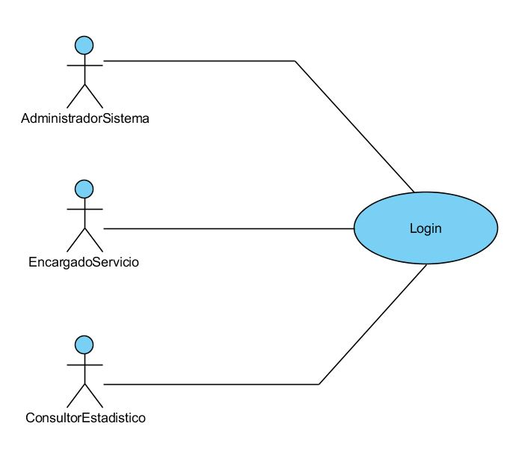

Diagrama de secuencia

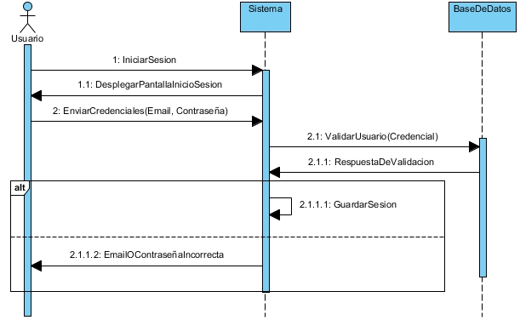

[CU02 - HabilitarServicio]

Descripción

Actores participantes: AdministradorSistema.

El usuario administrador del sistema realiza una carga de un nuevo servicio para que sea contemplado en el sistema y puedan cargarse luego valoraciones referidas a este.

Camino Básico

1. El usuario requiere ingresar al sistema un nuevo servicio para ser contemplado.
2. El sistema despliega la pantalla de alta de servicio.
3. El usuario ingresa los datos correspondientes a nuevo servicio.
4. El usuario agrega a un encargado responsable para el servicio. (Continua en [CU03 – AsignarEncargadoAServicio])
5. El sistema agrega el nuevo servicio.

Diagrama de actores participantes

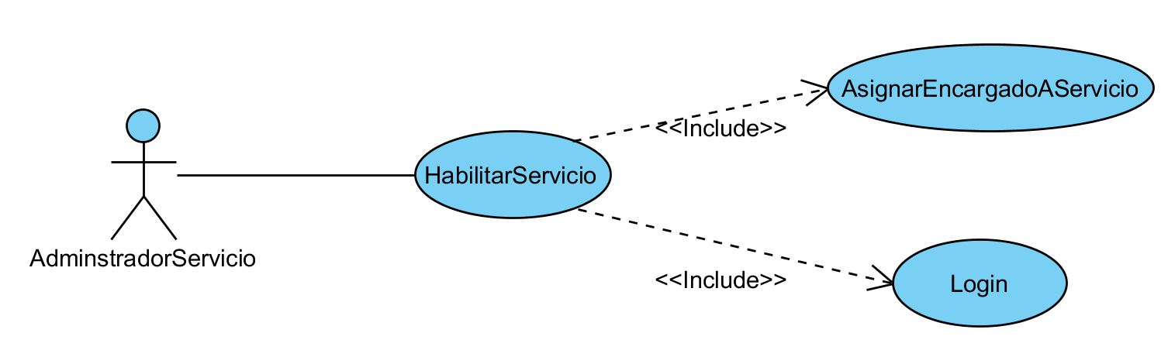

Diagrama de secuencia

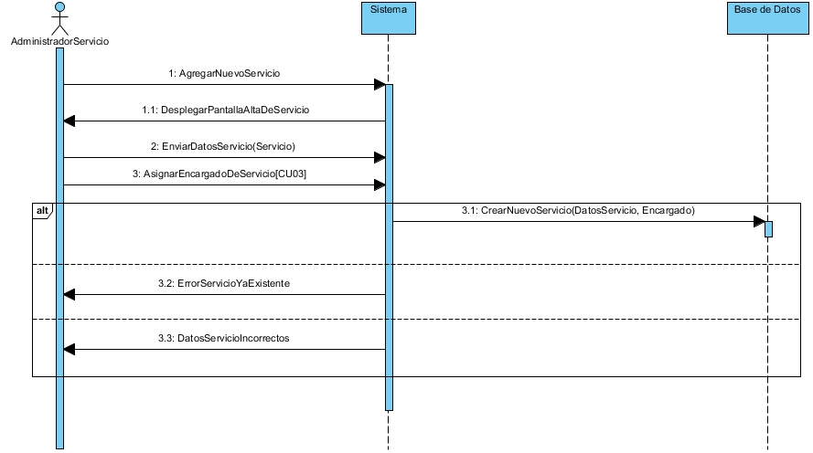

[CU03 - AsignarEncargadoAServicio]

Descripción

Actores participantes: AdministradorSistema.

El usuario administrador del sistema selecciona al encargado del servicio al que desee asignar como responsable del mismo.

Camino Básico

1. El usuario requiere asignar un empleado encargado a un servicio, responsable del mismo.
2. El usuario proporciona los datos del encargado de servicio, junto con los correos electrónicos correspondientes.
3. El sistema asocia al encargado con el servicio.

Diagrama de actores participantes

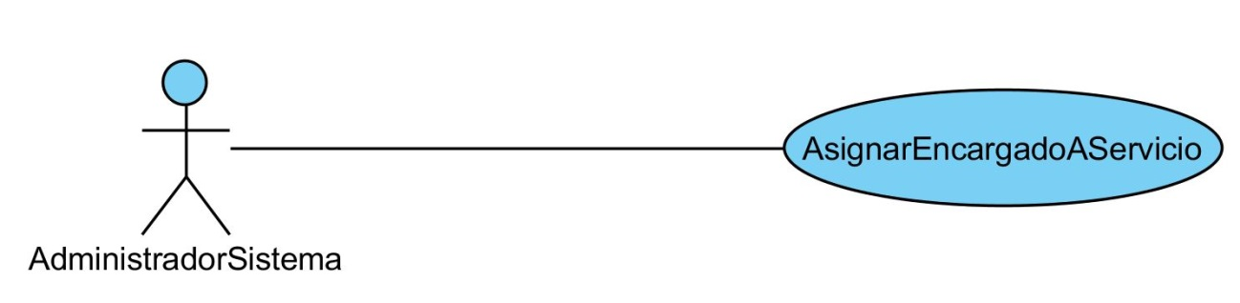

Diagrama de secuencia

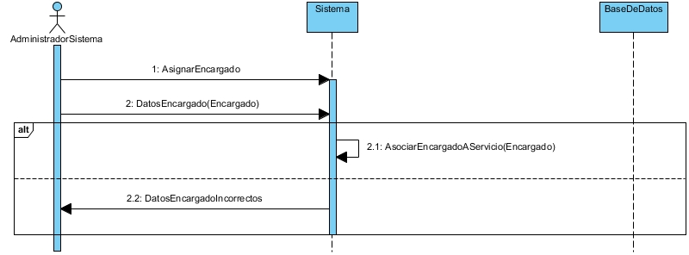

[CU04 - EditarServicio]

Descripción

Actores participantes: AdministradorSistema.

El usuario administrador del sistema realiza una edición de las características principales de un servicio seleccionado, incluyendo una posible actualización del encargado del mismo. Luego guarda la configuración final del mismo.

Camino Básico

1. El usuario requiere editar las características principales de un servicio existente.
2. El usuario especifica el servicio que desea modificar.
3. El Sistema despliega la pantalla de Edición de Servicio.
4. El usuario modifica los datos deseados correspondientes al servicio.
5. El usuario finaliza la modificación.
6. El sistema guarda los cambios al servicio.

Diagrama de actores participantes

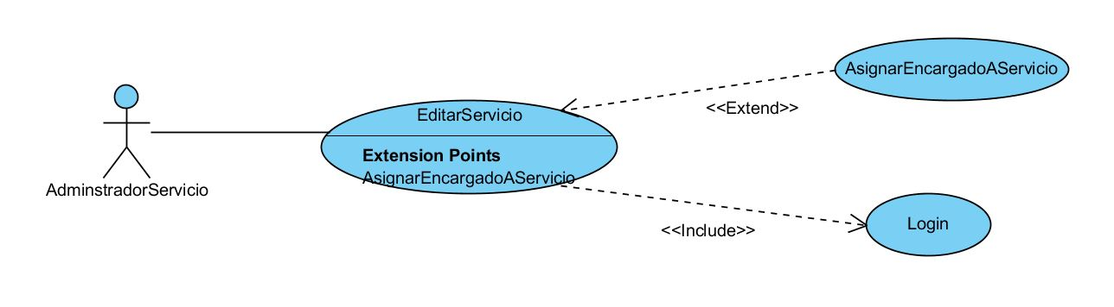

Diagrama de secuencia

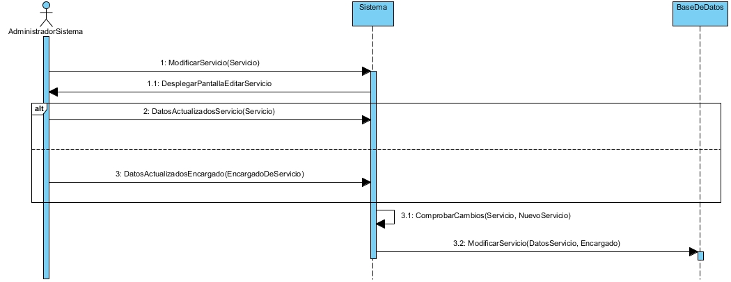

[CU05 - DeshabilitarServicio]

Descripción

Actores participantes: AdministradorSistema.

El usuario administrador del sistema deshabilita a un servicio en específico para que ya no sea considerado dentro del sistema, sin realizar una eliminación total del mismo.

Camino Básico

1. El usuario requiere deshabilitar un servicio existente.
2. El usuario especifica el servicio que desea deshabilitar.
3. El sistema guarda los cambios al servicio.

Diagrama de actores participantes

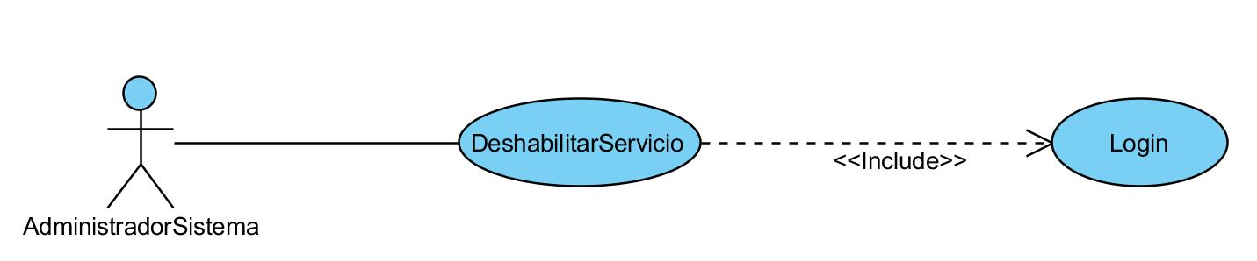

Diagrama de secuencia

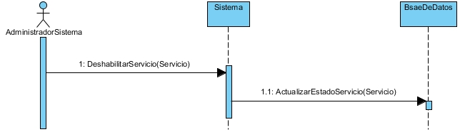

[CU06 - AñadirOpcionesDeValoracion]

Descripción

Actores participantes: EncargadoServicio.

El usuario encargado de un servicio realiza una carga de una nueva valoración para que sea contemplado en el sistema y puedan luego instancias de la misma.

Camino Básico

1. El usuario requiere ingresar al sistema una nueva tipificación de valoración para ser contemplado y estar disponible para el futuro usuario valorador.
2. El sistema despliega la pantalla de alta de valoración.
3. El usuario ingresa los datos correspondientes a una nueva opción de valoración.
4. El usuario asocia la tipificación de valoración a un servicio del que dependerá.
5. El usuario habilita la valoración a las diferentes ubicaciones en la que se encontrara disponible. (Continua en [CU07 – HabilitaEnSector])
6. El sistema agrega la nueva tipificación de valoración al sistema.

Diagrama de actores participantes

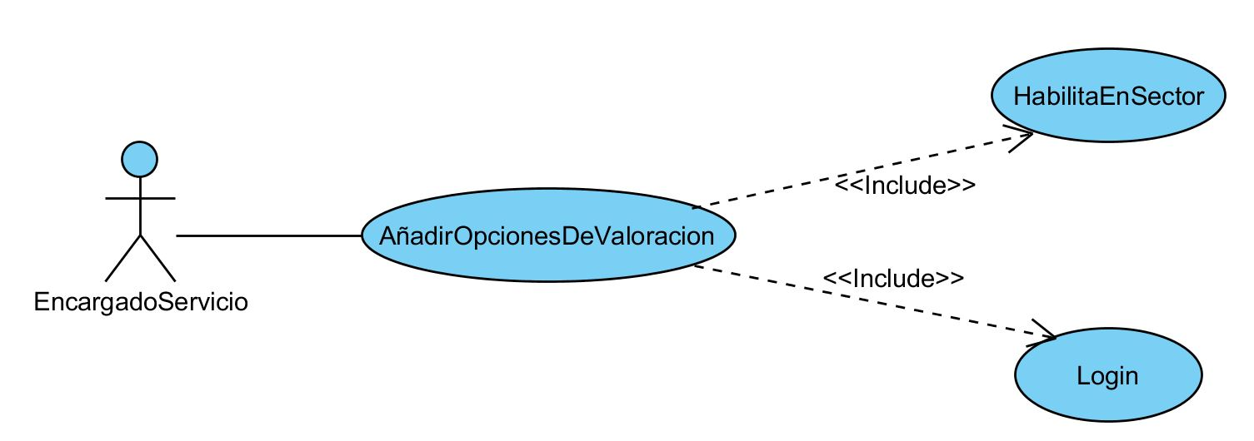

Diagrama de secuencia

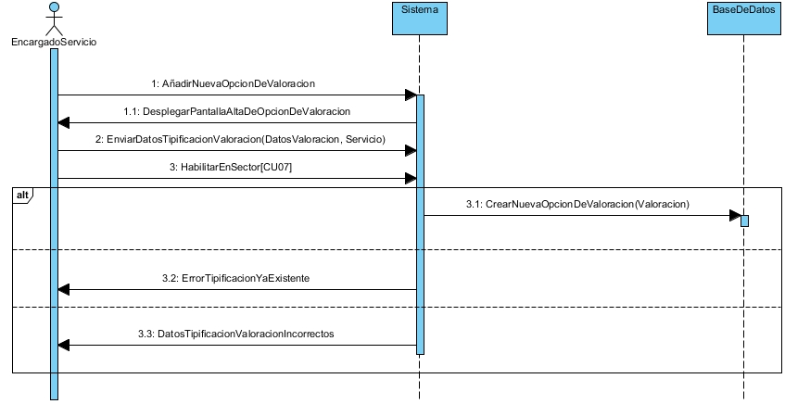

[CU07 - HabilitaEnSector]

Descripción

Actores participantes: EncargadoServicio.

El usuario encargado de servicio selecciona las ubicaciones en las que una determinada valoración creada está habilitada para ser realizada.

Camino Básico

1. El usuario requiere asignar la tipificación de valoración en una ubicación, para que esta se encuentra habilitada en dicho sector.
2. El usuario proporciona la lista de ubicaciones deseadas.
3. El sistema habilita la valoración en dichas ubicaciones.

Diagrama de actores participantes

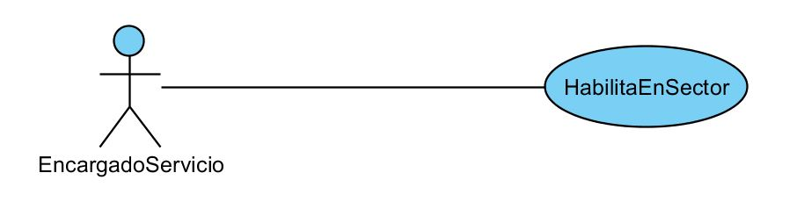

Diagrama de secuencia

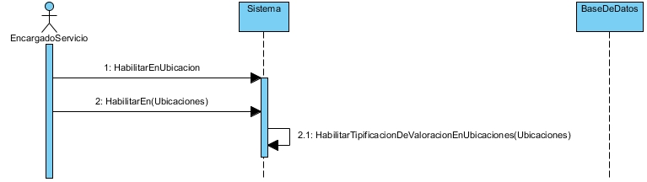

[CU08 - EditarOpcionesDeValoracion]

Descripción

Actores participantes: EncargadoServicio.

El usuario encargado de servicio realiza una edición de las características principales de una valoración seleccionada, incluyendo una posible actualización de los sectores en los que se encuentra habilitada la valoración. Luego guarda la configuración final de la misma.

Camino Básico

1. El usuario requiere editar las características principales de una tipificación de valoración existente.
2. El usuario especifica la tipificación que desea modificar.
3. El sistema despliega la pantalla de Edición de opciones de valoración.
4. El usuario modifica los datos deseados correspondientes a la opción de valoración.
5. El usuario finaliza la modificación.
6. El sistema guarda los cambios al servicio.

Diagrama de actores participantes

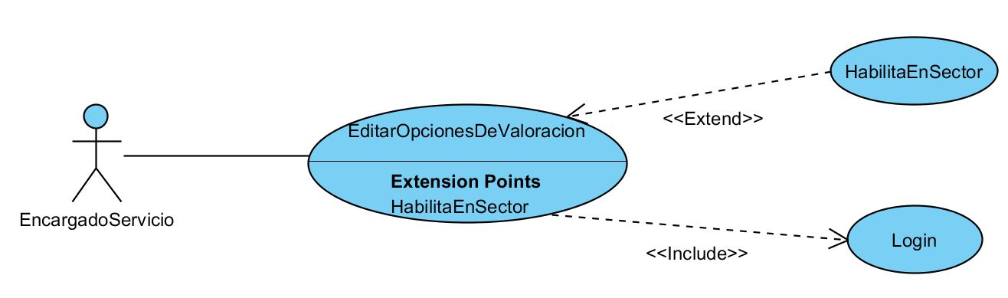

Diagrama de secuencia

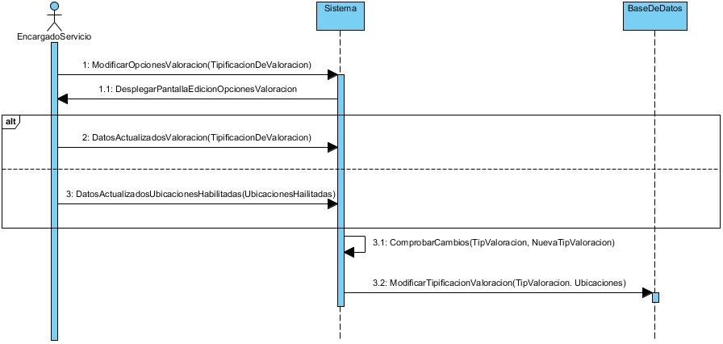

[CU09 - EliminarOpcionesDeValoracion]

Descripción

Actores participantes: EncargadoServicio.

El usuario encargado de servicio da de baja a una valoración en específico para que ya no sea considerado dentro del sistema.

Camino Básico

1. El usuario requiere eliminar una opción de valoración existente.
2. El usuario especifica la tipificación que desea eliminar.
3. El sistema guarda los cambios al servicio.

Diagrama de actores participantes

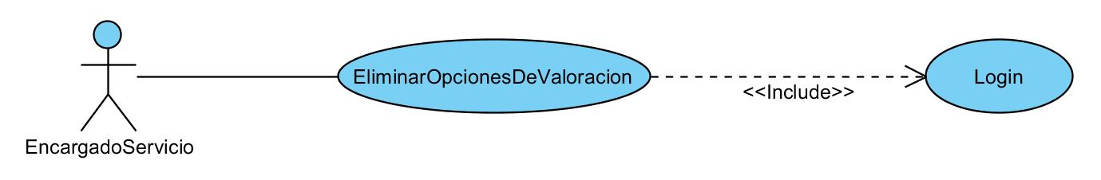

Diagrama de secuencia

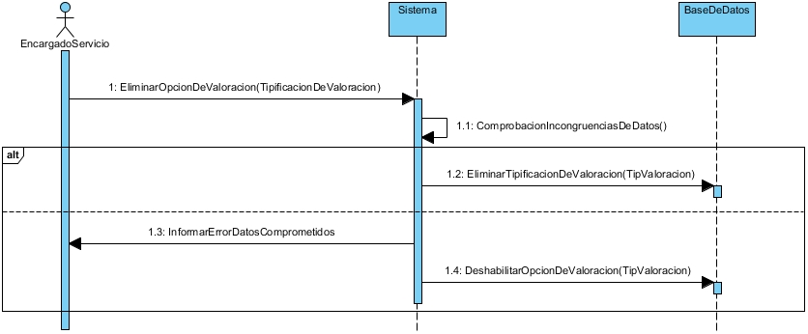

[CU10 - AñadirUbicacion]

Descripción

Actores participantes: AdministradorSistema.

El usuario administrador del sistema realiza una carga de un nuevo sector para que sea contemplado en el sistema y puedan asignársele valoraciones.

Camino Básico

1. El usuario requiere ingresar al sistema una nueva ubicación para ser contemplada por el sistema.
2. El sistema despliega la pantalla de alta de ubicación.
3. El usuario ingresa los datos correspondientes a una nueva ubicación.
4. El usuario asocia la ubicación al sector al que dependerá.
5. El sistema agrega la nueva ubicación al sistema.

Diagrama de actores participantes

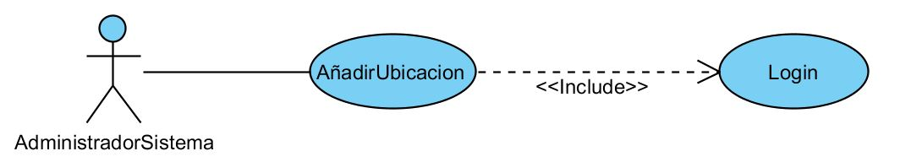

Diagrama de secuencia

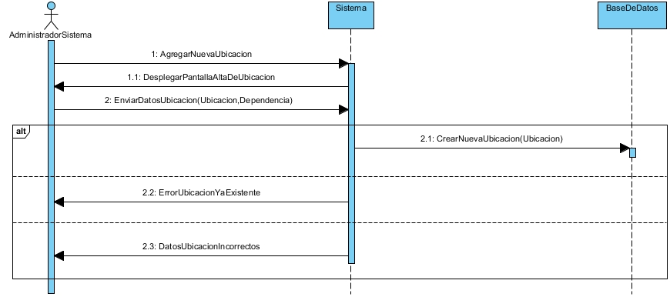

[CU11 - ModificarUbicacion]

Descripción

Actores participantes: AdministradorSistema.

El usuario administrador del sistema realiza una edición de las características principales de un sector seleccionado. Luego guarda la configuración final del mismo.

Camino Básico

1. El usuario requiere editar las características principales de una ubicación existente.
2. El usuario especifica la ubicación que desea modificar.
3. El Sistema despliega la pantalla de edición de ubicación.
4. El usuario modifica los datos deseados correspondientes a la ubicación.
5. El usuario finaliza la modificación.
6. El sistema guarda los cambios a la ubicación.

Diagrama de actores participantes

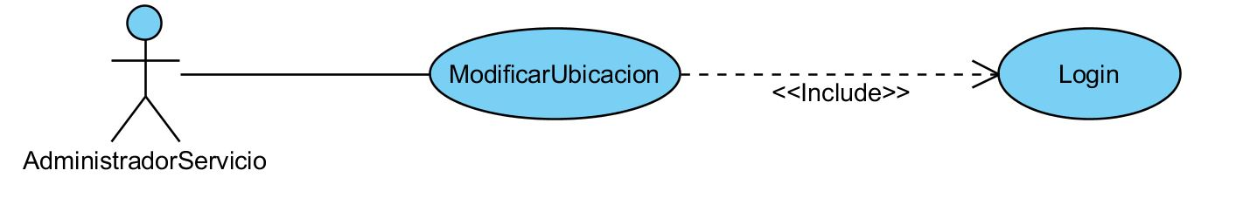

Diagrama de secuencia

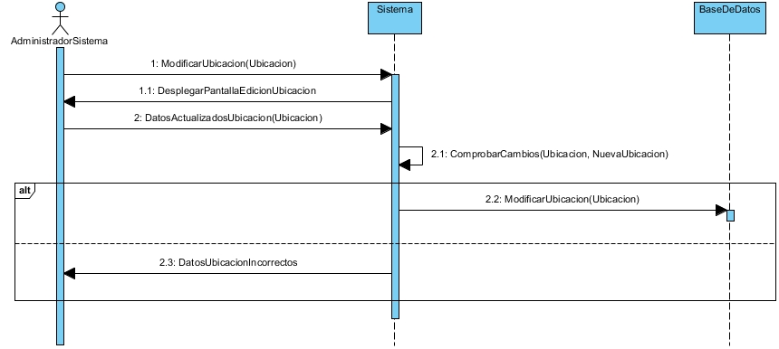

[CU12 - EliminarUbicacion]

Descripción

Actores participantes: AdministradorSistema.

El usuario administrador del sistema deshabilita a un sector en específico para que ya no sea considerado dentro del sistema, sin realizar una eliminación total del mismo.

Camino Básico

1. El usuario requiere eliminar una ubicación existente.
2. El usuario especifica la ubicación que desea eliminar.
3. El sistema guarda los cambios a la ubicación.

Diagrama de actores participantes

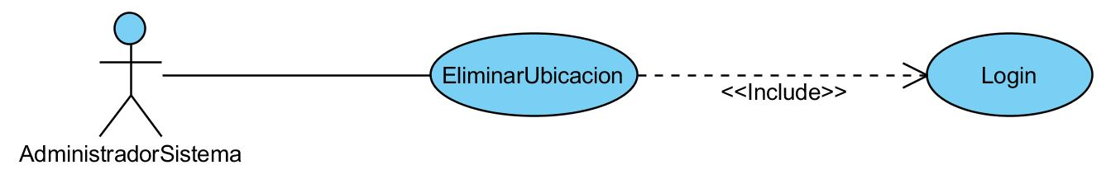

Diagrama de secuencia

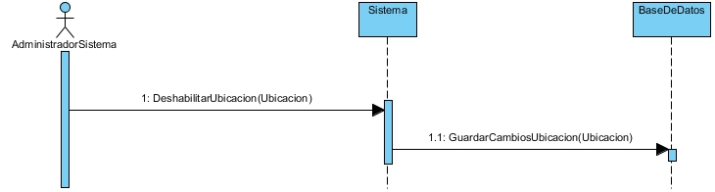

[CU13 - AtiendeValoracion]

Descripción

Actores participantes: EncargadoServicio.

El usuario encargado de servicio recupera una valoración realizada por un usuario valorador y le da tratamiento a la misma. Luego cambia el estado de la valoración según corresponda entre *Atendido-En espera-Aplazado*, entre algunas otras opciones.

Camino Básico

1. El encargado corrobora el estado de la valoración.
2. El encargado cambia el estado de la valoración de a otro.
3. El sistema guarda el nuevo estado de la valoración.

Diagrama de actores participantes

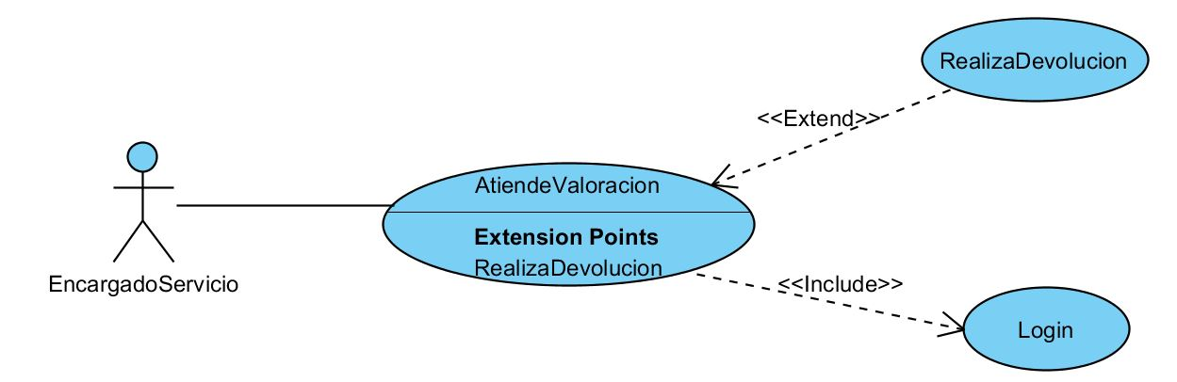

Diagrama de secuencia

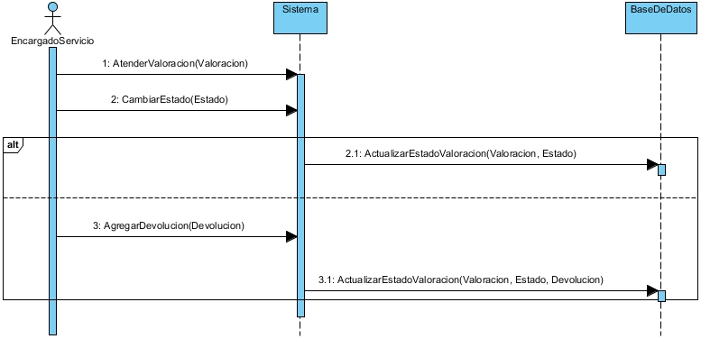

[CU14 - RealizaDevolucion]

Descripción

Actores participantes: EncargadoServicio.

Luego de atender una valoración el usuario encargado de servicio decide realizar una devolución en forma de descripción o detallamiento de la resolución de la valoración.

Camino Básico

1. El encargado de servicio requiere asignar una devolución a la valoración especificada, dentro del proceso de atender una valoración.
2. El encargado de servicio proporciona el texto en forma de descripción para ser asignado como devolución de la valoración.
3. El sistema asocia la devolución al proceso de atención de la valoración.
4. El sistema continúa su camino básico en los pasos desarrollados por el [CU13 - AtiendeValoracion].

Diagrama de actores participantes

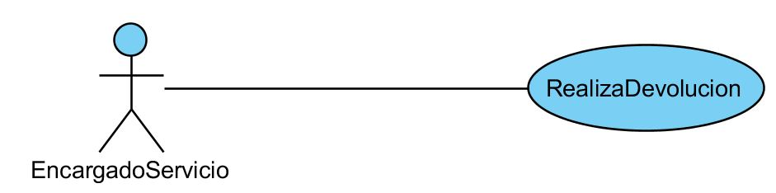

Diagrama de secuencia

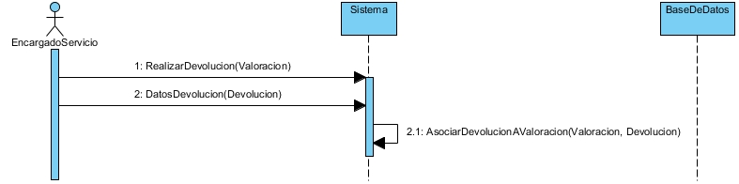

[CU15 – RealizarValoracion]

Descripción

Actores participantes: Valorador.

El usuario valorador cuenta con las intenciones de realizar un reclamo u opinión. Ingresa al sistema y busca selecciona la valoración correspondiente a su cometido. Luego la envía para que esta le sea notificada al responsable del servicio a la que está relacionada.

Camino Básico

1. El usuario requiere realizar y seleccionar una tipificación de valoración.
2. El sistema despliega la pantalla de realización de valoración,
3. El usuario selecciona la tipificación de valoración que desea realizar.
4. El usuario envía los datos necesarios para la descripción de la valoración a realizar.
5. El sistema guarda la nueva instancia de valoración y prosigue con la notificación de creación de la valoración.

Diagrama de actores participantes

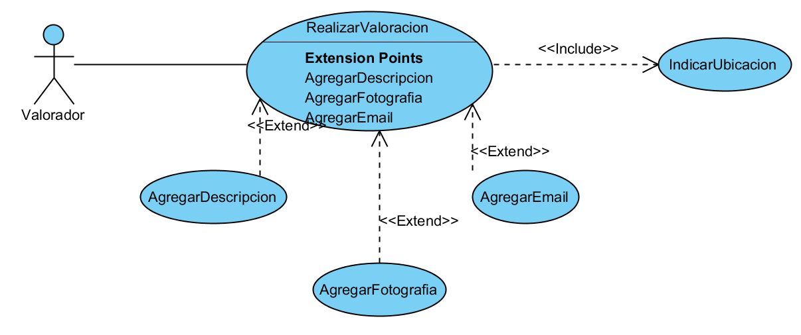

Diagrama de secuencia

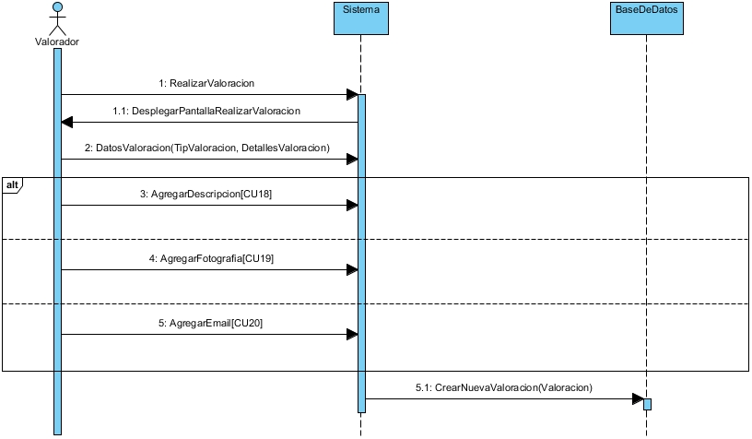

[CU16 – IndicarUbicacion]

Descripción

Actores participantes: Valorador.

El usuario valorador registra en el sistema la ubicación a la que hace referencia la valoración que se encuentra realizando. Esta operación puede completarse mediante una descripción de manera manual o haciendo uso de las operaciones descriptas en el caso de uso *CU17*.

Camino Básico

1. El usuario especificar la ubicación referida a la valoración que realizara.
2. El sistema despliega la pantalla de selección de ubicación.
3. El usuario ingresa la ubicación referente a la valoración de manera manual.
4. El usuario envía los datos de la ubicación.
5. El sistema guarda la ubicación ingresada y la asocia a la futura valoración a realizar.

Diagrama de actores participantes

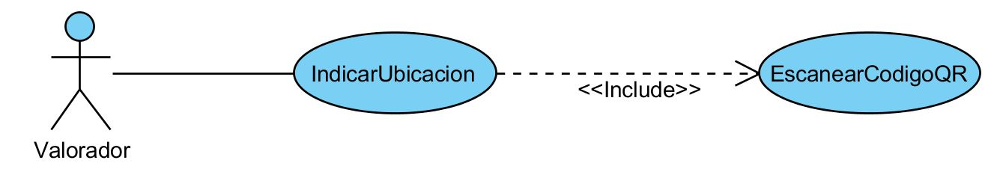

Diagrama de secuencia

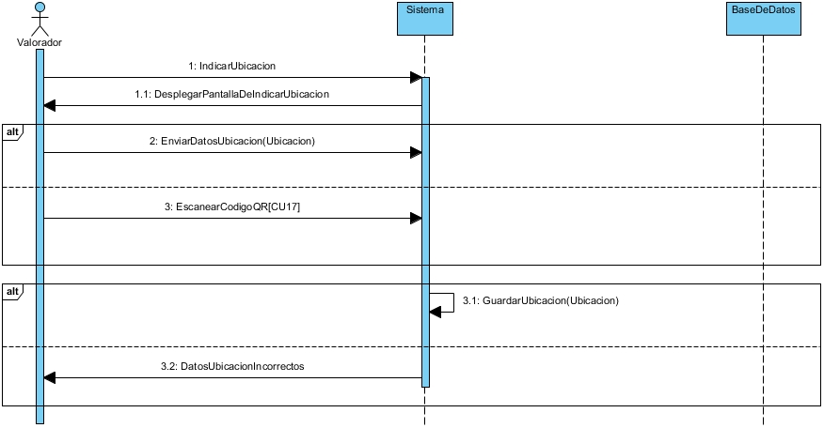

[CU17 – EscanearCodigoQR]

Descripción

Actores participantes: Valorador.

El usuario valorador realiza un escaneo del código *Quick Response* o QR, para poder registrar en el sistema la ubicación a la que hace referencia la valoración que se encuentra realizando.

Camino Básico

1. El usuario requiere escanear un código QR.
2. El sistema despliega la cámara del dispositivo.
3. El usuario registra los datos de la ubicación.
4. El sistema guarda la ubicación ingresada.

Diagrama de actores participantes

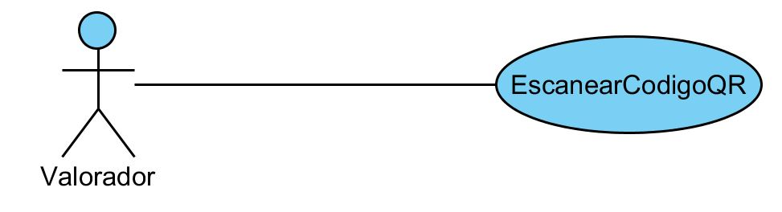

Diagrama de secuencia

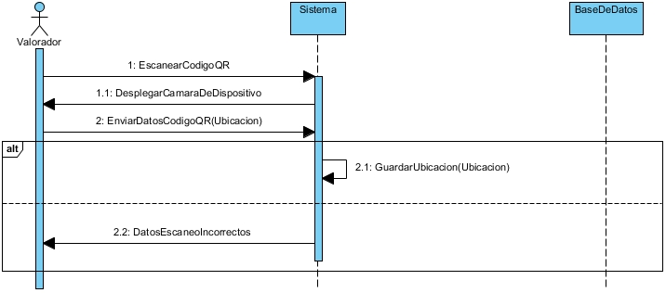

[CU18 – AgregarDescripcion]

Descripción

Actores participantes: Valorador.

El usuario valorador agrega información a la valoración que se encuentra realizando mediante un texto.

Camino Básico

1. El usuario requiere agregar una descripción a la valoración.
2. El usuario envía los datos del texto desarrollado en forma de descripción.
3. El sistema guarda la descripción y la asocia a la valoración a la que corresponde.

Diagrama de actores participantes

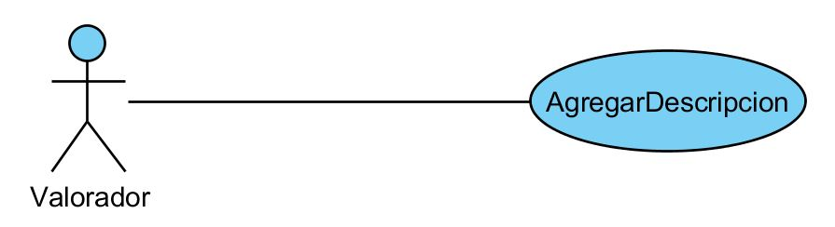

Diagrama de secuencia

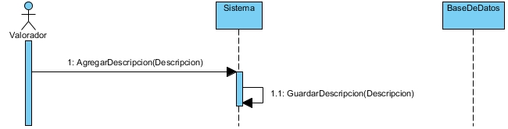

[CU19 – AgregarFotografia]

Descripción

Actores participantes: Valorador.

El usuario valorador agrega información a la valoración que se encuentra realizando mediante un archivo adjunto en formato de imagen. Ya sea agregando una fotografía ya realizada o accediendo a su cámara para obtener una en el momento.

Camino Básico

1. El usuario requiere agregar una fotografía a la valoración.
2. El sistema despliega la pantalla de tomar una imagen.
3. El usuario envía los datos en forma de la imagen seleccionada.
4. El sistema guarda la fotografía y la asocia a la valoración a la que corresponde.

Diagrama de actores participantes

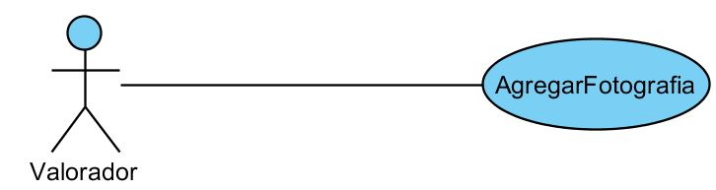

Diagrama de secuencia

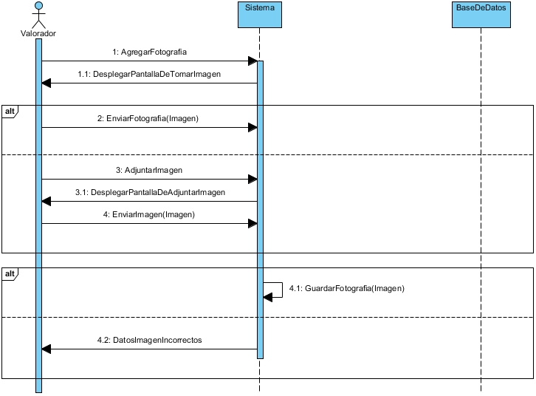

[CU20 – AgregarEmail]

Descripción

Actores participantes: Valorador.

El usuario valorador posee la opción de dejar registrado su dirección de correo electrónico a la valoración con el sentido de recibir una notificación cuando esta sea atendida, solucionada o cuente con un cambio en su estado.

Camino Básico

1. El usuario requiere agregar un correo electrónico a la valoración.
2. El sistema despliega la pantalla de añadir un email.
3. El usuario envía los datos en forma de una dirección de correo electrónico.
4. El sistema guarda la dirección de correo electrónico y la asocia a la valoración a la que corresponde.

Diagrama de actores participantes

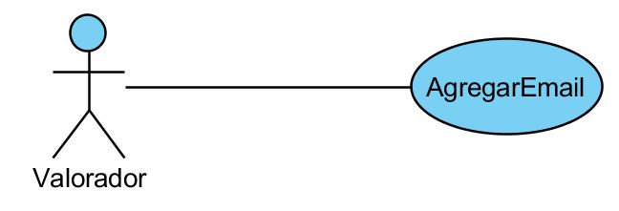

Diagrama de secuencia

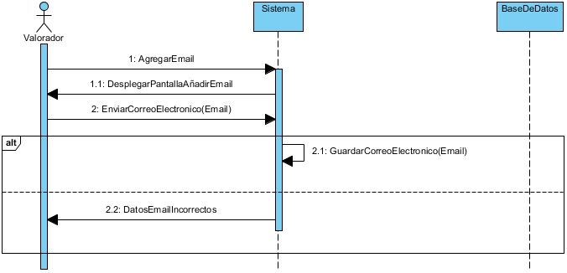

[CU21 – GeneraEstadistica]

Descripción

* Actores participantes: AdministradorSistema, EncargadoServicio y ConsultorEstadistico.

El usuario con permisos de administrador o de encargado de servicio genera un informe estadístico, a partir de la selección de uno en específico disponible, referente a los datos y/o componentes que administra.

Camino Básico

1. El usuario requiere generar una nueva instancia de informe estadístico.
2. El sistema despliega la pantalla de generación de estadísticas.
3. El usuario selecciona el tipo de informe que desea obtener.
4. El sistema genera y pone a disposición el informe solicitado.

Diagrama de actores participantes

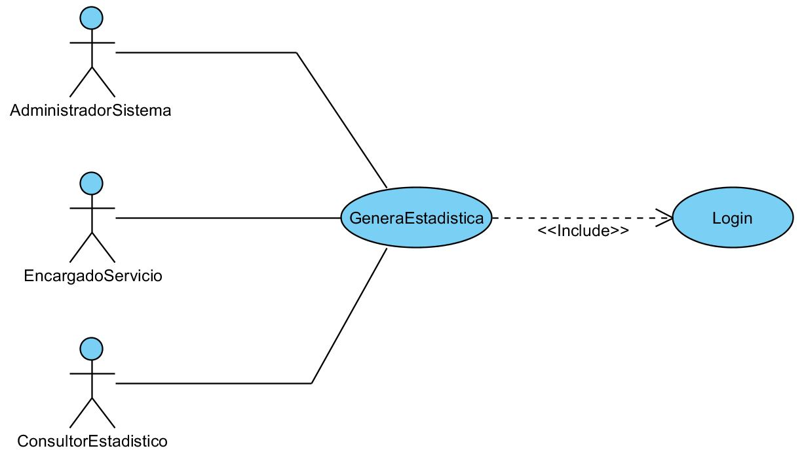

Diagrama de secuencia

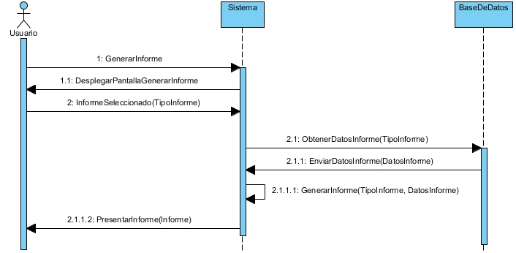

Diagramas Asociados

Diagrama de casos de uso

A continuación se presentara el diagrama de caso de uso del sistema completo:

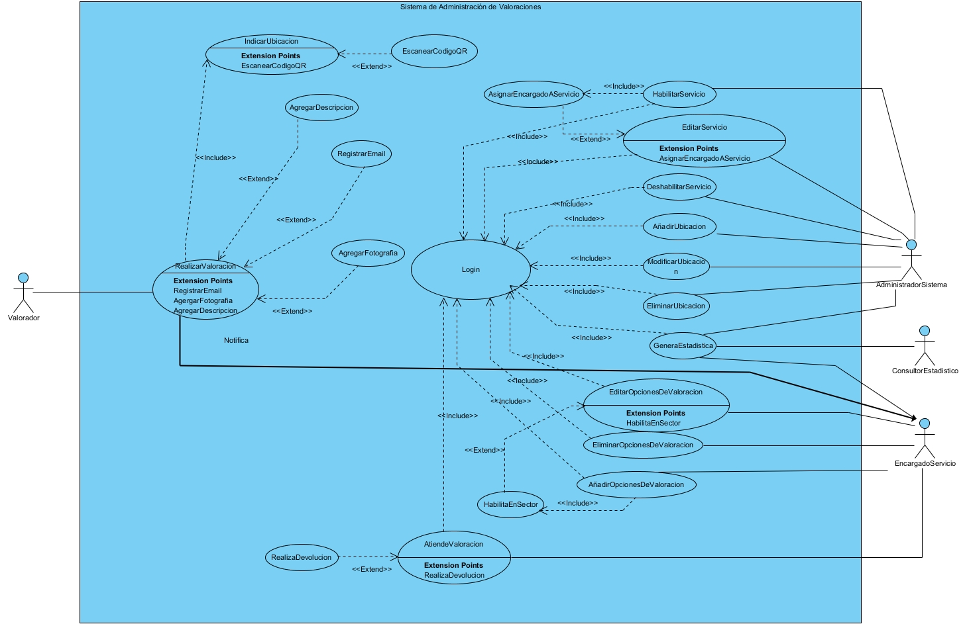

Diagramas de Paquetes

[Los diagramas de Paquetes se usan para reflejar la organización de paquetes y sus elementos. Los usos más comunes de estos diagramas, son para organizar diagramas de casos de uso y diagramas de clases, estos paquetes son como grandes contenedores de clases.

Los elementos contenidos en un paquete comparten el mismo espacio de nombres, esto significa que los elementos contenidos en un mismo espacio de nombres específico deben tener nombres únicos.]

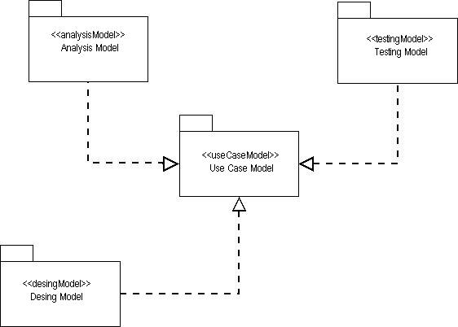

Diagrama de componentes

[Lo que distingue el diagrama de componentes de otro tipo de diagramas es sin duda su contenido. Normalmente contiene componentes, interfaces y relaciones entre ellos.

Los componentes pertenecen a un mundo físico, es decir, representan a un bloque de construcción al modelar aspectos físicos de un sistema.

Cada componente debe tener un nombre que lo distinga de los demás. Al igual que las clases los componentes pueden enriquecerse con compartimientos adicionales que muestran sus detalles.]

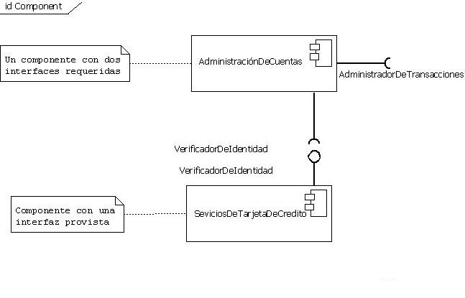

Diagrama de Clases

[En UML el diagrama de clases es uno de los tipos de diagramas o símbolo estático y tiene como fin describir la estructura de un sistema mostrando sus clases, atributos y relaciones entre ellos. Estos diagramas son utilizados durante el proceso de análisis y diseño de los sistemas informáticos, en donde se intentan conformar el diagrama conceptual de la información que se manejará en el sistema. Como ya sabemos UML es un modelado de sistema Orientados a Objetos, por ende los conceptos de este paradigma se incorporan a este lenguaje de modelado.

Los diagramas de clases tienen las siguientes características:

* Las clases define el ámbito de definición de un conjunto de objetos.
* Cada objeto pertenece a una clase.
* Los objetos se crean por instanciación de las clases.

En su representación gráfica contamos con:

* Nombre de la Clase.
* Atributos de la Clase.
* Operaciones con las Clases.]

